Liebe Nachbarinnen, liebe Nachbarn,

Ich schreibe Ihnen diesen Brief, weil ich mir grosse Sorgen mache um unser Quartier, unsere Umwelt und die Kinder, die direkt neben der Autobahn-Baustelle in die Schule gehen und ihre Freizeit hier verbringen müssten. Daher ist es für mich keine Frage, dass es am   
24. November ein klares NEIN zum Rheintunnel und zum Ausbau der Autobahnen braucht. Fragen Sie sich noch, warum es dieses NEIN braucht?

**1. Noch mehr Verkehr mitten in den Quartieren**

Der Bundesrat behauptet, dass der Autobahnausbau die Verkehrsbelastung in einigen Quartieren reduziert. Das Gegenteil ist jedoch der Fall, das hat das Bundesamt für Strassen schon 2022 zugegeben. Der Rheintunnel bringt noch mehr Verkehr in die Quartiere. Zum Rheintunnel sind keinerlei Begleitmassnahmen zur Reduktion des Autoverkehrs in Basel und Birsfelden geplant.

##### **2. Autobahnausbau verunmöglicht Erreichung der Klimaziele**

Der Rheintunnel und der schweizweite Autobahnausbau werden die Erreichung der Klimaziele verunmöglichen, die Basel und die Schweiz sich gesetzt haben. Denn der Strassenverkehr ist für rund 40% der Treibhausgasemissionen der Schweiz verantwortlich. Allein der Bau des Rheintunnels würde wegen des vielen Betons, der dafür unterirdisch verbaut wird, fast so hohe CO₂ Emissionen verursachen, wie der gesamte Kanton Basel-Stadt innert eines Jahres!

**3. 10 Jahre Baustelle mitten in Basel und Birsfelden**

Für den Bau des Rheintunnels würde die Dreirosenmatte – die einzige Grünfläche im dicht bewohnten Matthäusquartier – für mindestens 10 Jahre zu einer Baustelle. Und auch der Tramverkehr würde beeinträchtigt. Eine Generation von Kindern müsste bei Baulärm und Feinstaub in die Schule gehen. Ersatzflächen gibt es keine. In Birsfelden sind während   
10 Jahren riesige Installationsflächen für die Tunnelbohrmaschine auf Arealen von beliebten Familiengärten und direkt neben dem Alterszentrum und Wohnquartier geplant.

**4. Wertvolle Waldflächen im Hardwald werden zerstört**

Auch der Hardwald und die fürs Basler Trinkwasser wichtige Grundwasser-Schutzzone sind betroffen. Der Hardwald ist für beide Basel ein wichtiges Erholungsgebiet in Stadtnähe und eine kaum ersetzbare Lunge. In dieser Oase würden für den Autobahnausbau Bäume gefällt und der Lebensraum für Mittelspecht, Gartenrotschwanz und Grauspecht zerstört. Hinzu kommt, dass der Zugang zu Fuss zum Hardwald für sehr lange Zeit unterbrochen bleibt.

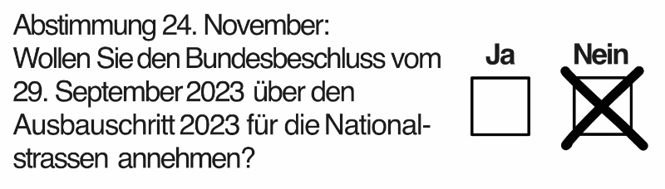Herzlichen Dank und liebe Grüsse

____________________________

Name